三七植物

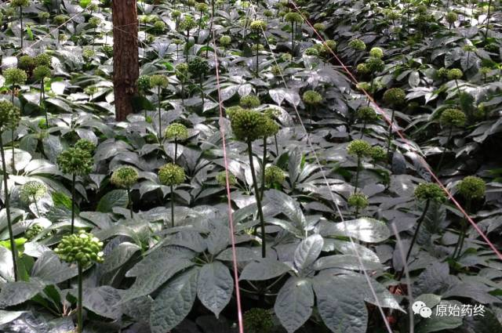  
三七鲜品

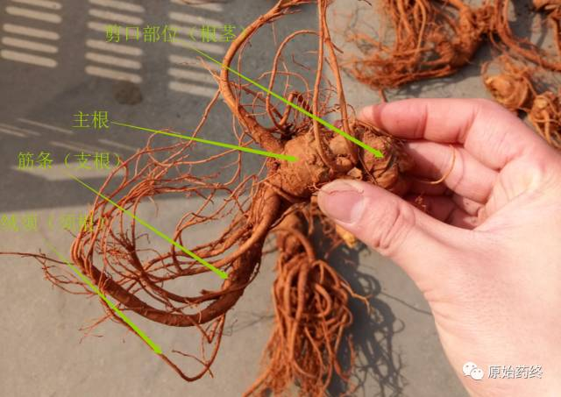

三七（带帽七--主根及根茎）

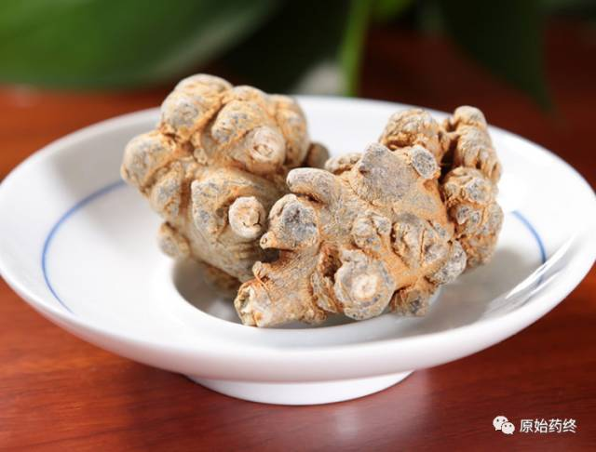  
三七切片

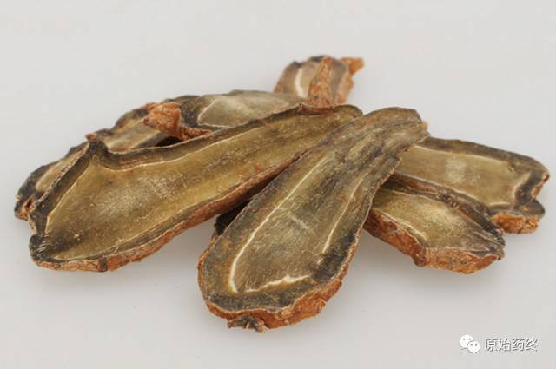

三七粉

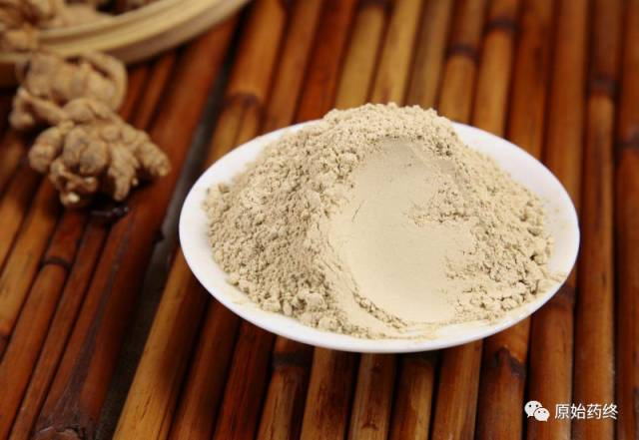

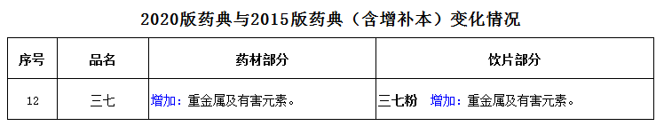

# ****下面为2020版中国药典标准****

# ****三七****

Sɑnqi

NOTOGINSENG RADIX ET RHIZOMA

本品为五加科植物三七Panax notoginseng（Burk.）F.H.Chen的干燥根和根茎。秋季花开前采挖，洗净，分开主根、支根及根茎，干燥。支根习称"筋条"，根茎习称"剪口"。

**【性状】** 主根呈类圆锥形或圆柱形，长1～6cm，直径1～4cm。表面灰褐色或灰黄色，有断续的纵皱纹和支根痕。顶端有茎痕，周围有瘤状突起。体重，质坚实，断面灰绿色、黄绿色或灰白色，木部微呈放射状排列。气微，味苦回甜。

筋条呈圆柱形或圆锥形，长2～6cm，上端直径约0.8cm，下端直径约0.3cm。

剪口呈不规则的皱缩块状或条状，表面有数个明显的茎痕及环纹，断面中心灰绿色或白色，边缘深绿色或灰色。

**【鉴别】** （1）本品粉末灰黄色。淀粉粒甚多，单粒圆形、半圆形或圆多角形，直径4～30μm；复粒由2～10余分粒组成。树脂道碎片含黄色分泌物。梯纹导管、网纹导管及螺纹导管直径15～55μm。草酸钙簇晶少见，直径50～80μm。

（2）取本品粉末0.5g，加水5滴，搅匀，再加以水饱和的正丁醇5ml，密塞，振摇10分钟，放置2小时，离心，取上清液，加3倍量以正丁醇饱和的水，摇匀，放置使分层（必要时离心），取正丁醇层，蒸干，残渣加甲醇1ml使溶解，作为供试品溶液。另取人参皂苷Rb1对照品、人参皂苷Re对照品、人参皂苷Rg1对照品及三七皂苷R1对照品，加甲醇制成每1ml各含0.5mg的混合溶液，作为对照品溶液。照薄层色谱法（通则0502）试验，吸取上述两种溶液各1μl，分别点于同一硅胶G薄层板上，以三氯甲烷-乙酸乙酯-甲醇-水（15:40:22:10）10℃以下放置的下层溶液为展开剂，展开，取出，晾干，喷以硫酸溶液（1→10），在105℃加热至斑点显色清晰。供试品色谱中，在与对照品色谱相应的位置上，显相同颜色的斑点；置紫外光灯（365nm）下检视，显相同的荧光斑点。

**【检查】** **水分**不得过14.0%（通则0832第二法）。

**总灰分** 不得过6.0%（通则2302）。

**酸不溶性灰分** 不得过3.0%（通则2302）。

**重金属及有害元素** 照铅、镉、砷、汞、铜测定法（通则2321原子吸收分光光度法或电感耦合等离子体质谱法）测定，铅不得过5mg/kg；镉不得过1mg/kg；砷不得过2mg/kg；汞不得过0.2mg/kg；铜不得过20mg/kg。

**【浸出物】** 照醇溶性浸出物测定法（通则2201）项下的热浸法测定，用甲醇作溶剂，不得少于16.0%。

**【含量测定】** 照高效液相色谱法（通则0512）测定。

**色谱条件与系统适用性试验** 以十八烷基硅烷键合硅胶为填充剂；以乙腈为流动相A，以水为流动相B，按下表中的规定进行梯度洗脱；检测波长为203nm。理论板数按三七皂苷R1峰计算应不低于4000。

|  |  |  |
| --- | --- | --- |
| 时间（分钟） | 流动相A（%） | 流动相B（%） |
| 0～12 | 19 | 81 |
| 12～60 | 19→36 | 81→64 |

**对照品溶液的制备** 精密称取人参皂苷Rg1对照品、人参皂苷Rb1对照品及三七皂苷R1对照品适量，加甲醇制成每1ml含人参皂苷Rg10.4mg、人参皂苷Rb10.4mg、三七皂苷R1 0.1mg的混合溶液，即得。

**供试品溶液的制备** 取本品粉末（过四号筛）0.6g，精密称定，精密加入甲醇50ml，称定重量，放置过夜，置80℃水浴上保持微沸2小时，放冷，再称定重量，用甲醇补足减失的重量，摇匀，滤过，取续滤液，即得。

**测定法** 分别精密吸取对照品溶液与供试品溶液各10μl，注入液相色谱仪，测定，即得。

本品按干燥品计算，含人参皂苷Rg1（C42H72O14）、人参皂苷Rb1（C54H92O23）及三七皂苷R1（C47H80O18）的总量不得少于5.0%。

**饮片**

**【炮制】** **三七粉** 取三七，洗净，干燥，碾成细粉。

**【性状】** 本品为灰黄色的粉末。气微，味苦回甜。

**【鉴别】** **【检查】** **【浸出物】** **【含量测定】** 同药材。

**【性味与归经】** 甘、微苦，温。归肝、胃经。

**【功能与主治】** 散瘀止血，消肿定痛。用于咯血，吐血，衄血，便血，崩漏，外伤出血，胸腹刺痛，跌扑肿痛。

**【用法与用量】** 3～9g；研粉吞服，一次1～3g。外用适量。

**【注意】** 孕妇慎用。

**【贮藏】** 置阴凉干燥处，防蛀。

三七植物

  
三七鲜品



三七（带帽七--主根及根茎）

  
剪口（根茎）

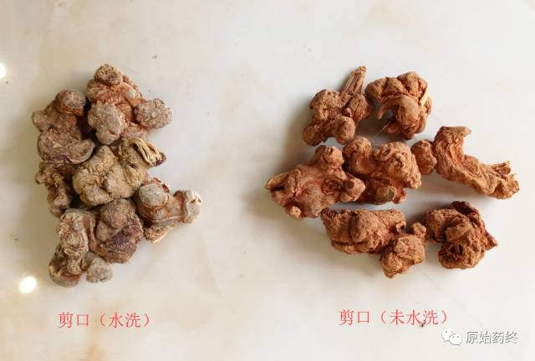  
筋条（支根）

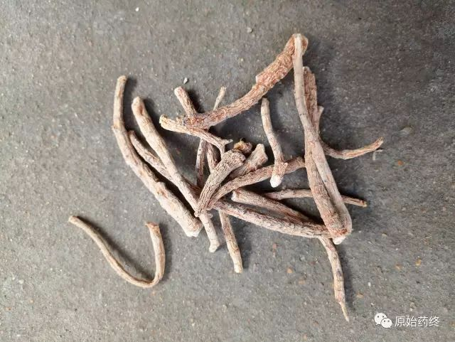  
绒须(须根)

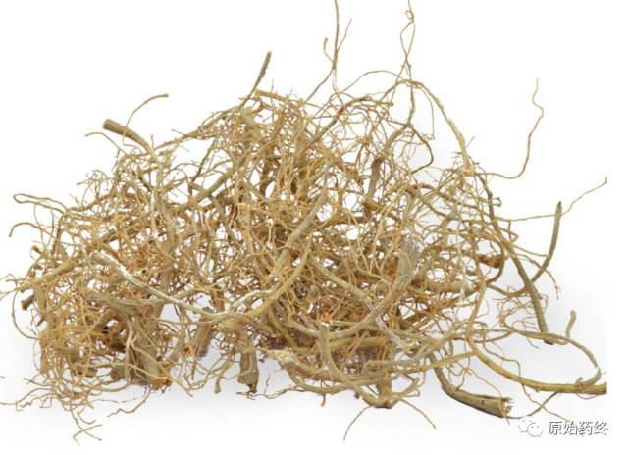

三七切片



三七粉





# ****下面为2020版中国药典标准****

# ****三七****

Sɑnqi

NOTOGINSENG RADIX ET RHIZOMA

本品为五加科植物三七Panax notoginseng（Burk.）F.H.Chen的干燥根和根茎。秋季花开前采挖，洗净，分开主根、支根及根茎，干燥。支根习称"筋条"，根茎习称"剪口"。

**【性状】** 主根呈类圆锥形或圆柱形，长1～6cm，直径1～4cm。表面灰褐色或灰黄色，有断续的纵皱纹和支根痕。顶端有茎痕，周围有瘤状突起。体重，质坚实，断面灰绿色、黄绿色或灰白色，木部微呈放射状排列。气微，味苦回甜。

筋条呈圆柱形或圆锥形，长2～6cm，上端直径约0.8cm，下端直径约0.3cm。

剪口呈不规则的皱缩块状或条状，表面有数个明显的茎痕及环纹，断面中心灰绿色或白色，边缘深绿色或灰色。

**【鉴别】** （1）本品粉末灰黄色。淀粉粒甚多，单粒圆形、半圆形或圆多角形，直径4～30μm；复粒由2～10余分粒组成。树脂道碎片含黄色分泌物。梯纹导管、网纹导管及螺纹导管直径15～55μm。草酸钙簇晶少见，直径50～80μm。

（2）取本品粉末0.5g，加水5滴，搅匀，再加以水饱和的正丁醇5ml，密塞，振摇10分钟，放置2小时，离心，取上清液，加3倍量以正丁醇饱和的水，摇匀，放置使分层（必要时离心），取正丁醇层，蒸干，残渣加甲醇1ml使溶解，作为供试品溶液。另取人参皂苷Rb1对照品、人参皂苷Re对照品、人参皂苷Rg1对照品及三七皂苷R1对照品，加甲醇制成每1ml各含0.5mg的混合溶液，作为对照品溶液。照薄层色谱法（通则0502）试验，吸取上述两种溶液各1μl，分别点于同一硅胶G薄层板上，以三氯甲烷-乙酸乙酯-甲醇-水（15:40:22:10）10℃以下放置的下层溶液为展开剂，展开，取出，晾干，喷以硫酸溶液（1→10），在105℃加热至斑点显色清晰。供试品色谱中，在与对照品色谱相应的位置上，显相同颜色的斑点；置紫外光灯（365nm）下检视，显相同的荧光斑点。

**【检查】** **水分**不得过14.0%（通则0832第二法）。

**总灰分** 不得过6.0%（通则2302）。

**酸不溶性灰分** 不得过3.0%（通则2302）。

**重金属及有害元素** 照铅、镉、砷、汞、铜测定法（通则2321原子吸收分光光度法或电感耦合等离子体质谱法）测定，铅不得过5mg/kg；镉不得过1mg/kg；砷不得过2mg/kg；汞不得过0.2mg/kg；铜不得过20mg/kg。

**【浸出物】** 照醇溶性浸出物测定法（通则2201）项下的热浸法测定，用甲醇作溶剂，不得少于16.0%。

**【含量测定】** 照高效液相色谱法（通则0512）测定。

**色谱条件与系统适用性试验** 以十八烷基硅烷键合硅胶为填充剂；以乙腈为流动相A，以水为流动相B，按下表中的规定进行梯度洗脱；检测波长为203nm。理论板数按三七皂苷R1峰计算应不低于4000。

|  |  |  |
| --- | --- | --- |
| 时间（分钟） | 流动相A（%） | 流动相B（%） |
| 0～12 | 19 | 81 |
| 12～60 | 19→36 | 81→64 |

**对照品溶液的制备** 精密称取人参皂苷Rg1对照品、人参皂苷Rb1对照品及三七皂苷R1对照品适量，加甲醇制成每1ml含人参皂苷Rg10.4mg、人参皂苷Rb10.4mg、三七皂苷R1 0.1mg的混合溶液，即得。

**供试品溶液的制备** 取本品粉末（过四号筛）0.6g，精密称定，精密加入甲醇50ml，称定重量，放置过夜，置80℃水浴上保持微沸2小时，放冷，再称定重量，用甲醇补足减失的重量，摇匀，滤过，取续滤液，即得。

**测定法** 分别精密吸取对照品溶液与供试品溶液各10μl，注入液相色谱仪，测定，即得。

本品按干燥品计算，含人参皂苷Rg1（C42H72O14）、人参皂苷Rb1（C54H92O23）及三七皂苷R1（C47H80O18）的总量不得少于5.0%。

**饮片**

**【炮制】** **三七粉** 取三七，洗净，干燥，碾成细粉。

**【性状】** 本品为灰黄色的粉末。气微，味苦回甜。

**【鉴别】** **【检查】** **【浸出物】** **【含量测定】** 同药材。

**【性味与归经】** 甘、微苦，温。归肝、胃经。

**【功能与主治】** 散瘀止血，消肿定痛。用于咯血，吐血，衄血，便血，崩漏，外伤出血，胸腹刺痛，跌扑肿痛。

**【用法与用量】** 3～9g；研粉吞服，一次1～3g。外用适量。

**【注意】** 孕妇慎用。

**【贮藏】** 置阴凉干燥处，防蛀。